新 书 推 荐

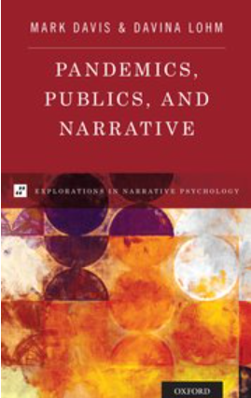
中文书名：《流行病，公众和故事》
英文书名：Pandemics, Publics, and Narrative
作 者：Mark Davis and Davina Lohm
出 版 社：Oxford University Press
代理公司：ANA/Jessica Wu
页 数：228页
出版时间：2020年5月
代理地区：中国大陆
审读资料：电子稿
类 型：医学/公共卫生

内容简介：

研究表明，未来的流感大流行是不可避免的，因为病毒株会以新的方式变异。考虑到这一令人不安的现实，这本书通过汇集个人对疾病的看法，以及对新闻、疫苗接种、社会隔离和其他感染控制措施的反思，调查了公众如何经历2009年H1N1流感病毒的暴发。这本书还记录了公众生活中的故事，包括从疫情爆发之初到后来病毒被证明没有最初想象的那么严重时出现的“保持警惕，不要惊慌”的信息。

以前所未有的视角，深入了解普通人的生活，他们面对的是一种可能致命的病毒，并利用社会文化学术中的叙事、疾病叙事和医学叙事的潮流，《流行病、公众和故事》发展了一种新的“公共卫生叙事”方法，引起了社会和卫生科学领域的卫生传播者和研究人员的兴趣。

卖点:

提供有关2009年猪流感大流行影响公众生活经验的罕见文献

建立健康传播和公共卫生的跨学科叙事方法

包括对苏格兰和澳大利亚参与者的严格定性访谈

作者简介：

马克·戴维斯（Mark Davis）是莫纳什大学社会科学学院的副教授。他出版过关于流行病的社会文化方面的书籍，包括《性、技术和公共卫生》(Sex, Technology and Public Health)(Palgrave)、《国际视野下的艾滋病毒治疗和预防技术》(HIV Treatment and Prevention Technologies in International Perspective)(Palgrave)和《健康与疾病的揭露》(Disclosure in Health and Illness)(Routledge)。

达维娜·拉姆（Davina Lohm）是一名研究人员，在澳大利亚研究委员会关于大流行性流感和抗菌素耐药性的发现项目中工作。她的重点是人们如何理解和管理他们的个人健康状况，考虑到全球、国家和地方的健康事件和政策框架，以及他们的个人生活状况和传记。曾在《身体与社会》(Body & Society)、《风险与社会》(Risk & Society)、《社会学调查》(Sociological Inquiry)、《健康心理学杂志》(Journal of Health Psychology)、《健康》(Health)等主要健康期刊发表论文。

目录
致谢
第一章．简介
第二章．流行病的故事
第三章. "保持警惕，不要惊慌"
第四章. 传染病蔓延
第五章. 免疫力
第六章. 漏洞
第七章. 新闻媒体炒作
第八章. “狼来了”以及其他同等含义的故事
第九章. 结论
附录
参考文献

谢谢您的阅读！

请将反馈信息发至：吴伊裴（Jessica Wu）
安德鲁·纳伯格联合国际有限公司北京代表处
北京市海淀区中关村大街甲59号中国人民大学文化大厦1705室
邮编：100872
电话：010-82449901
传真：010-82504200
Email：jessica@nurnberg.com.cn
网址：http://www.nurnberg.com.cn
微博：http://weibo.com/nurnberg
豆瓣小站：http://site.douban.com/110577/

